Путешествие в этот уголок на юге России каждому туристу подарит новые впечатления. Здесь найдут отдых по душе ценители комфорта, и те, кто предпочитает ездить «дикарями». Приятным дополнением к любому отдыху станут достопримечательности, которых немало в Краснодарском крае. О некотрых из них и пойдет речь в нашем обзоре.
Олимпийский парк в Сочи
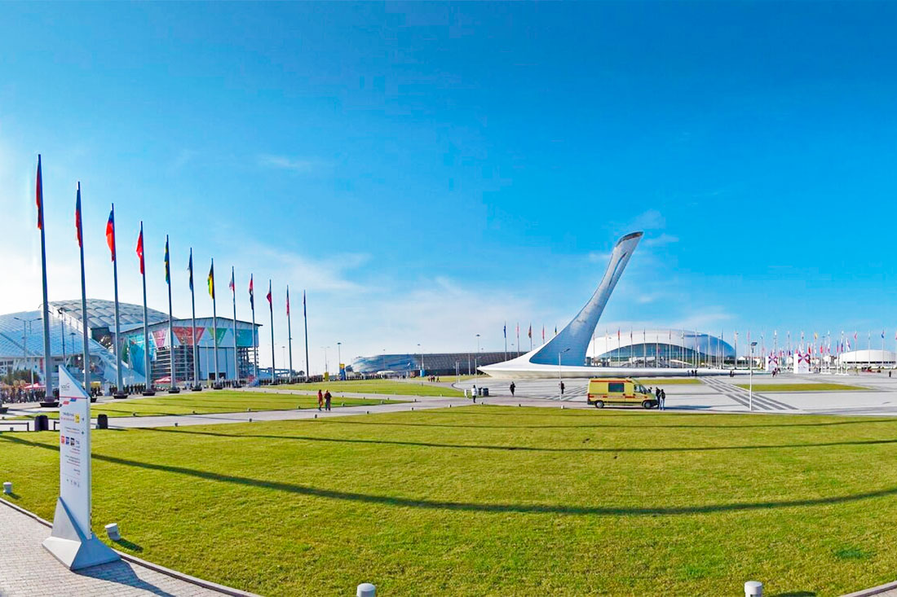

В городе Сочи Олимпийский парк является особым местом, ведь в 2014 году этот южный курорт стал известен на весь мир в качестве столицы XXII зимней Олимпиады. В парке находится комплекс главных спортивных сооружений, где во время игр проводились состязания по многим видам спорта. Это ледовый дворец «Айсберг» (конькобежный спорт и фигурное катание), ледовый дворец «Большой» (хоккей с шайбой) и специальная арена «Ледяной куб» (керлинг). На территории парка также разместились другие объекты прибрежного кластера: площадь для награждения победителей, медиацентр, Олимпийская деревня, где жили участники соревнований и представители команд, и большие экраны для просмотра соревнований. Здесь же расположено самое грандиозное сооружение – стадион «Фишт», на арене которого прошли зрелищные церемонии открытия и закрытия Олимпийских игр 2014 года.

Красная Поляна (Горный кластер)
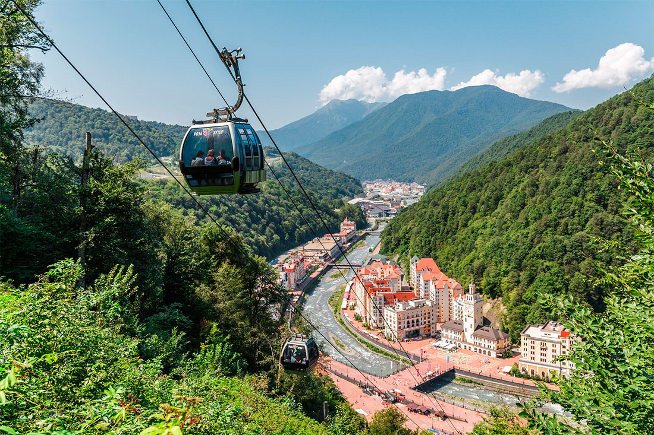
В поселке городского типа Красная Поляна находится горный кластер – место, которое стремятся посетить в Краснодарском крае любители спорта. Здесь проходили XXII Олимпийские игры и XI зимние Паралимпийские игры 2014 года. Снежные и снежно-ледовые трассы принимают соревнования горнолыжников, сноубордистов, биатлонистов, лыжников, двоеборцев, бобслеистов, саночников и прыгунов с трамплина. Состязания по горнолыжному спорту проходят в комплексе «Роза Хутор». По мнению многих спортсменов, местные трассы являются одними из лучших в мире. В экстрим-парке спортивного комплекса «Роза Хутор» расположены два стадиона, где проводятся соревнования по сноуборду и фристайлу. Состязания по лыжным гонкам и биатлону принимает комплекс «Лаура», который находится на высоте 1500 метров над уровнем моря.
Музей под открытым небом Атамань
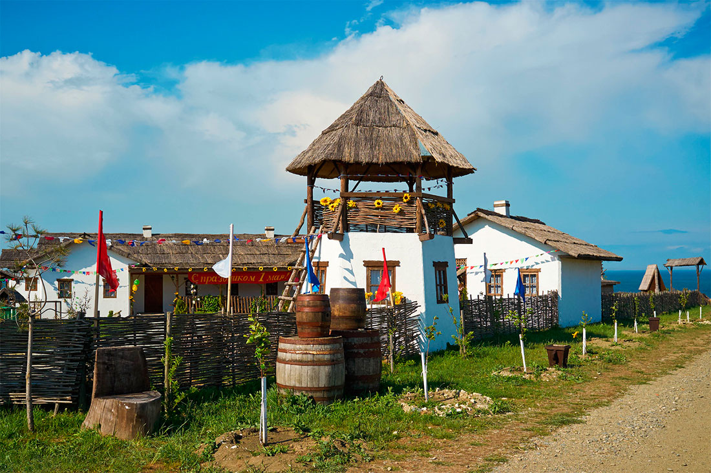
«Атамань» – так называется этнокомплекс под открытым небом, расположенный на Таманском полуострове. Он появился в том месте, где в XVIII веке высадились первые казаки-переселенцы. Туристический комплекс, который работает с мая по октябрь, представляет собой настоящую казачью станицу. Посмотреть на этот музей, что находится в Краснодарском крае, будет интересно всем любителям истории. Станица, раскинувшаяся на территории 60 гектаров, состоит из нескольких улиц, а каждое из подворий имеет свою специфику. Здесь есть жилье атамана, хаты простых казаков, мастерские гончара и сапожника, мельница, церковный приход, школа и ярмарочная площадь. Все постройки являются современными имитациями, а предметы быта, утварь, одежда, фотографии и инструменты – подлинниками, собранными в Краснодарском крае.

Старый парк Кабардинки
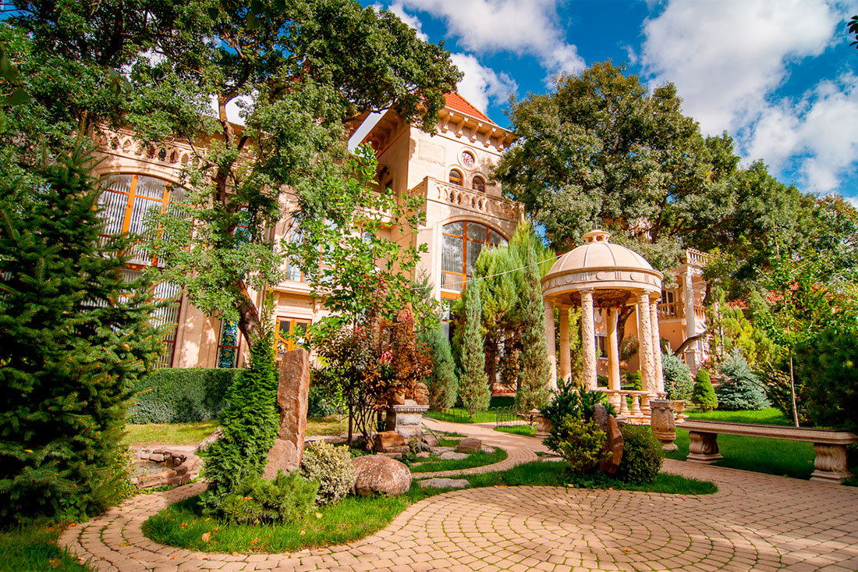
Этот парк был создан в селе Кабардинка архитектором и скульптором А. Алексеевым. Главная особенность этого места – в удивительном многообразии архитектурных форм. Собранные воедино затейливой фантазией автора, они соседствуют на компактной территории: общая площадь парка не превышает одного гектара. Несмотря на обилие арт-объектов, сосредоточенных на небольшой площади, все сооружения, относящиеся к разным национальным и временным рамкам, смотрятся вместе достаточно гармонично. В старом парке Кабардинки у туристов есть возможность познакомиться с культурой и архитектурой разных стран и эпох. Античные статуи и храмы здесь соседствуют с восточными пагодами, а суровые средневековые замки – с египетскими пирамидами. Все знаменитые сооружения представлены в виде уменьшенных копий, а архитектурное разнообразие дополнено буйством зелени. Здесь повсюду растут цветы, кусты и деревья разных климатических зон: от европейской полосы до тропиков.

Парк Галицкого
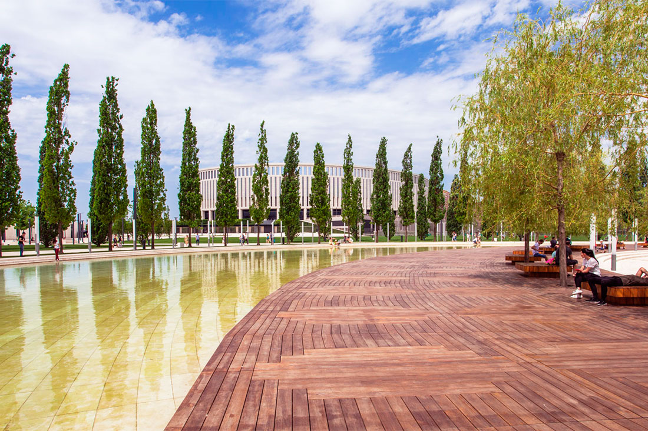
Парк «Краснодар» также называют Парком Галицкого – по фамилии предпринимателя, который построил его на свои средства. Парк, основанный в 2017 году, раскинулся в краснодарском микрорайоне Школьный, рядом со стадионом ФК «Краснодар». Разработку проекта осуществило архитектурное бюро GMP International (Германия), а работы по обустройству парковой территории продолжались 10 месяцев. После открытия Парк Галицкого стал одним из красивейших рекреационных объектов Краснодара и любимым местом отдыха жителей и гостей города. Здесь высажено больше 2,5 тысяч декоративных деревьев, проложены прогулочные дорожки, установлены интересные арт-объекты, обустроены водоемы и зоны для активного досуга. В 2017 году парк «Краснодар» получил всероссийскую премию в области архитектуры и дизайна, а в 2019 году стал лауреатом премии International Large Urban Parks Awards.

